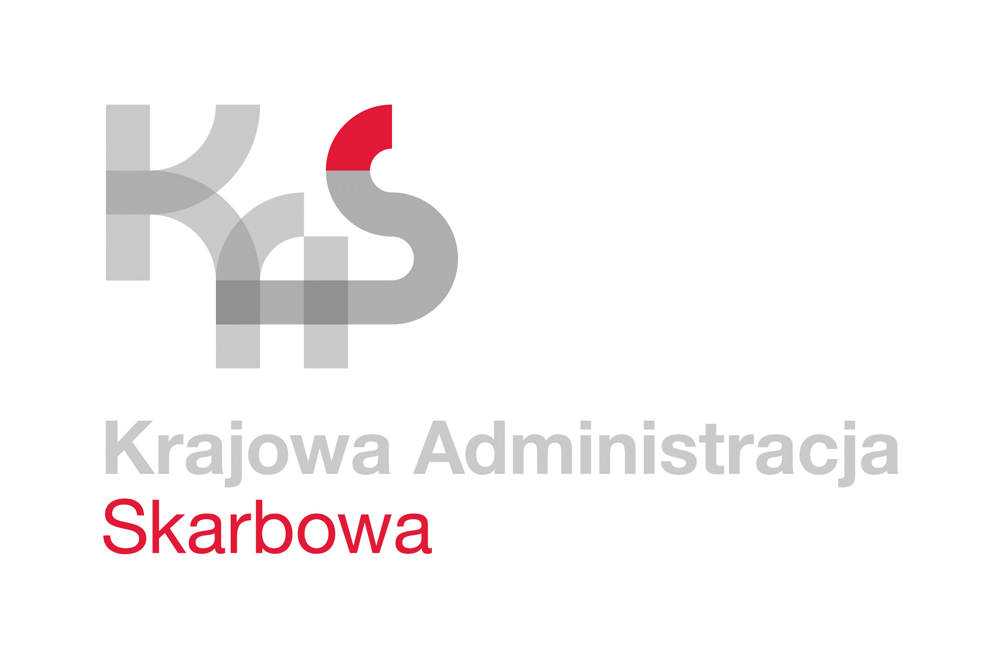
IZBA ADMINISTRACJI SKARBOWEJ
W ŁODZI

Łódź, 24 stycznia 2023 roku
UNP: 1001-23-009384
Sprawa: Usługa okresowych konserwacji oraz napraw
urządzeń dźwigowych zamontowanych w budynkach
Izby Administracji Skarbowej w Łodzi
Znak sprawy: 1001-ILN-1.261.3.2023
Kontakt: Ilona Kurpesa – starszy specjalista
tel. 42 28 99 748
e-mail: ilona.kurpesa@mf.gov.pl

ZAPROSZENIE DO ZŁOŻENIA OFERTY

Zapraszam do złożenia oferty w postępowaniu o udzielenie zamówienia publicznego, prowadzonym z wyłączeniem przepisów ustawy z dnia 11 września 2019 roku - Prawo zamówień publicznych (t.j. Dz. U. z 2022 r., poz. 1710 ze zm.) – zwanej dalej „ustawą Pzp”, ponieważ wartość niniejszego zamówienia jest niższa od kwoty 130 000 złotych.
- Przedmiotem zamówienia jest usługa okresowych konserwacji oraz napraw urządzeń dźwigowych zamontowanych w budynkach Izby Administracji Skarbowej w Łodzi.
- Termin realizacji zamówienia określa się od dnia zawarcia umowy do dnia 31 grudnia
2023 r.
- Szczegółowy zakres usługi zawarty jest w dokumentacji załączonej do zaproszenia,
w szczególności we wzorze umowy – stanowiącym załącznik nr 2 do zaproszenia.
- Wykaz urządzeń Zamawiającego objętych niniejszym postępowaniem, zawarty jest
w załączniku nr 1a do zaproszenia.
- O udzielenie zamówienia mogą ubiegać się Wykonawcy, którzy:
  - spełniają warunki udziału w postępowaniu, tj. dysponują, na dzień składania ofert osobami, które posiadają kwalifikacje wymagane przy eksploatacji urządzeń takie jak:
- zaświadczenie kwalifikacyjne wydane przez Urząd Dozoru Technicznego
do konserwacji urządzeń dźwigowych (osobowych i towarowych), będących przedmiotem umowy,
- świadectwo kwalifikacyjne uprawniające do eksploatacji urządzeń, instalacji i sieci
na stanowisku eksploatacji na urządzenia elektroenergetyczne o napięciu do 1 kV lub wyższym;
  - nie podlegają wykluczeniu tj. nie zalegają z płatnością podatków oraz opłaceniem składek na ubezpieczenia społeczne lub zdrowotne.
- Przy wyborze ofert Zamawiający będzie kierował się wyłączenie kryterium ceny, zgodnie
z poniższym wzorem:
$C=\frac{Cn}{Co}*100$
Cn - najniższa cena brutto spośród ocenianych ofert,
Co - cena brutto oferty ocenianej,
C - ilość punktów w kryterium cena.
- Łączną cenę za realizację przedmiotu zamówienia oraz ceny jednostkowe Wykonawca zobowiązany jest wskazać w formularzu ofertowym i formularzu cenowym zgodnie
z załącznikami 1 i 1a do niniejszego zaproszenia.
- Cena podana w formularzu ofertowym zawiera wszystkie koszty związane z realizacją przedmiotu zamówienia.
Oferta, na którą składa się formularz ofertowy - załącznik nr 1, formularz cenowy - załącznik nr 1a oraz podpisana klauzula informacyjna dotycząca przetwarzania danych osobowych - załącznik nr 3, powinna być składana pod rygorem nieważności, w formie elektronicznej opatrzonej kwalifikowanym podpisem elektronicznym, podpisem zaufanym lub podpisem osobistym na adres: e-mail: ias.lodz@mf.gov.pl. Dopuszcza się również możliwość złożenia oferty w postaci papierowej, wówczas ofertę winno się dostarczyć do siedziby Zamawiającego pod adres: Izba Administracji Skarbowej w Łodzi, al. T. Kościuszki 83, 90-436 Łódź, pok. 1 (kancelaria), w terminie do 30 stycznia 2023 roku do godz. 10:00.
Oferta składana w formie papierowej powinna być umieszczona w nieprzejrzystym opakowaniu (zamkniętej kopercie) w sposób gwarantujący zachowanie poufności jej treści oraz zabezpieczający jej nienaruszalność do terminu otwarcia ofert, oznakowanym
w następujący sposób:
„Oferta w postępowaniu o udzielenie zamówienia publicznego
dotyczącego usługi okresowych konserwacji oraz napraw urządzeń dźwigowych zamontowanych w budynkach Izby Administracji Skarbowej w Łodzi
Nie otwierać przed 30 stycznia 2023 roku, godz. 11:00”
W przypadku braku na kopercie informacji, o których mowa powyżej, Zamawiający
nie ponosi odpowiedzialności za zdarzenia mogące wynikać z tego powodu.
Wykonawca ma prawo złożyć tylko jedną ofertę w przedmiotowym postępowaniu.
Otwarcie ofert obędzie się 30 stycznia 2023 roku o godz. 11:00 w siedzibie Zamawiającego znajdującej się w Łodzi przy ul. Edwarda Gibalskiego 2/4, pok. nr 2. Stawiennictwo nie jest obowiązkowe.
Zamawiający zastrzega sobie możliwość unieważnienia postępowania bez podania przyczyny.
Osobą wyznaczoną do kontaktu w przedmiotowej sprawie jest Pani Ilona Kurpesa
tel. 42 28 99 748, e-mail: ilona.kurpesa@mf.gov.pl.

Na oryginale podpisał:
Z upoważnienia
Dyrektora Izby Administracji Skarbowej w Łodzi
Naczelnik Wydziału
Łukasz Wójcik

Załączniki:
- Formularz ofertowy;
1a) Formularz cenowy;
- Wzór umowy;
- Klauzula informacyjna dotycząca przetwarzania danych osobowych.

Informuję, że Administratorem Państwa danych osobowych jest Izba Administracji Skarbowej w Łodzi z siedzibą przy
al. T. Kościuszki 83, 90-436 Łódź, posiadająca numer identyfikacji podatkowej NIP 725 104 54 52.

Zgodnie z art. 13 RODO od dnia 25 maja 2018 r. przysługują Pani/Panu prawa związane z przetwarzaniem Pani/Pana danych osobowych przez Izbę Administracji Skarbowej w Łodzi określone w Klauzuli informacyjnej Izby Administracji Skarbowej
w Łodzi zamieszczonej na stronie internetowej www.lodzkie.kas.gov.pl.

